
Simulace těžby zdrojů

KIV/PGS – Semestrální práce
student: Jiří Velek
osobní číslo: A20B0269P
email: jvelek@students.zcu.cz
datum: 20. 3. 2022

Main
Načte a zpracuje argumenty zadané uživatelem, přečte vstupní soubor, vytvoří a spustí vlákno pro Scheduler.

Scheduler (předák)
Rozdělí vstup na jednotlivé bloky, vytvoří pole dělníků, přívoz a instaci třídy, která spravuje náklaďáky. Třída dává dělníkům práci. Třída spustí dělnická vlákna a čeká na jejich dokončení a na dokončení vláken náklaďáků. Potom vypíše, kolik materiálu bylo celkem transportováno a kolik materiálu každý dělník zpracoval.

TruckManager
Má na starosti veškerou práci s náklaďáky, při nakládání vždy zjistí, zda je náklaďák po naložení plný – pokud ano vyšle ho na cestu a vytvoří nový.

Worker
Dělník v cyklu volá synchronizovanou metodu scheduler.getBlock(), dokud mu nevrátí null (už není nic na práci a dělník končí). Pro každý získaný blok volá:
metodu work: nemusí být synchronizována, pracuje pouze s vlastními instančními proměnnými
metodu load: dělník pomocí TruckManageru naloží náklaďák a synchronizovaně inkrementuje, kolik celkem naložili všichni dělníci společně, po každém dokončeném nakládání zavolá metodu doneCheck
metodu doneCheck: je synchronizována na objekt Worker.class, protože porovnává, zda všichni dělníci naložili všechen materiál, pokud ano – vyšle na cestu poslední (nenaplněný) náklaďák

Truck
Má na starost jednotlivé náklaďáky, neobsahuje žádné synchronizované metody, protože se do žádné metody nedá dostat jinak, než přes použití třídy TruckManager, která je dostatečně ošetřena.

Ship
Ship(přívoz) funguje jako synchronizační bariéra pro náklaďáky. Náklaďák přijede, inkrementuje čítač a čeká, až přijedou další náklaďáky. Poslední náklaďák bariéru prorazí a loď se vydá na cestu.

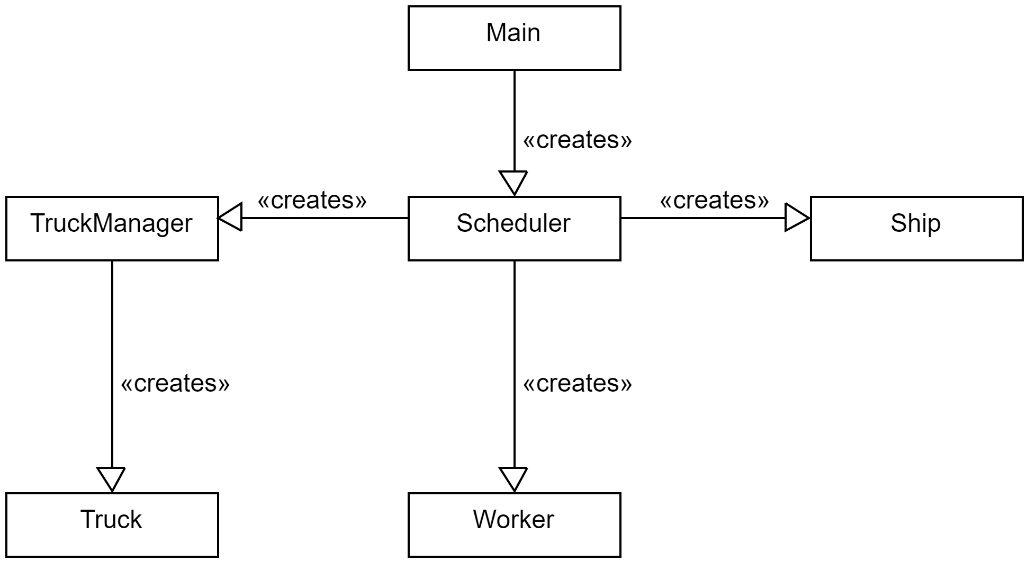
Obrázek 1: Diagram znázorňující, která třída vytváří která vlákna a třídy (Scheduler, Ship a TruckManager nejsou vlákna)

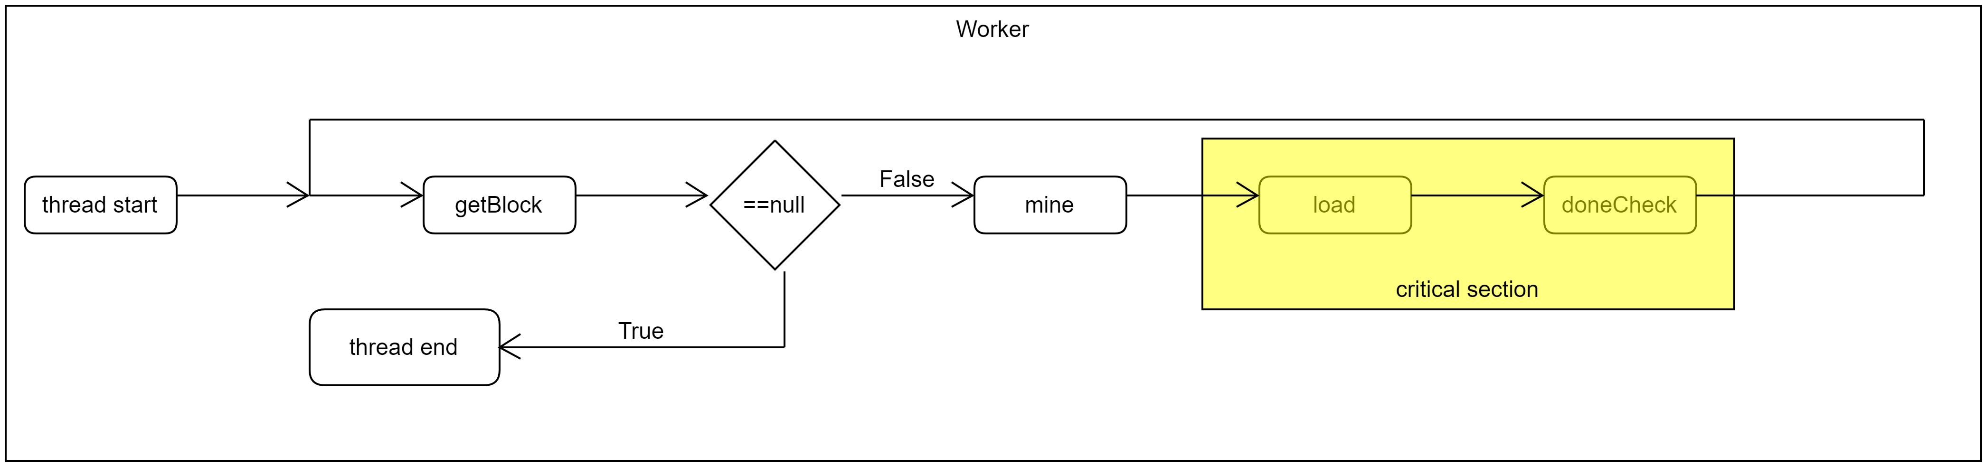
Obrázek 2: Práce dělnického vlákna
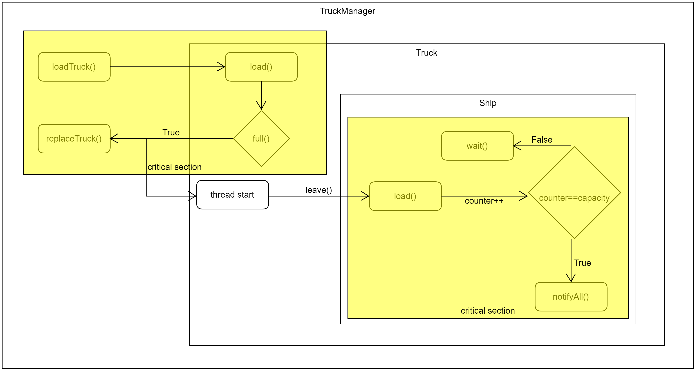
Obrázek 3: Práce TruckManagera a vztah mezi náklaďáky a lodí

